平潭第一中学计算机采购数量及参数
一、教师办公台式计算机70台
主要技术参数：
1.处理器 ：不低于Intel I5-12500 六核 主频≥2.9GHz
2.显示器:23英寸 分辨率：≥1920*1080与主机同品牌
3.芯片组：Intel H610及以上；采用EPU节能技术主板与主机同;
4.内存：16GB DDR4 2400Hz；
5.存储：1T机械硬盘+256G固态硬盘;
6.显卡：≥2G显存；
7.网卡：Intel千兆网卡；
8.接口：≥6个USB接口(前置不少于两个）；≥2 x PS/2；≥1个串口；1个PCI-e x1、 1个PCI-e x 16;
9.功能：硬盘保护和集成同品牌网络同传功能。
10.系统：预装windows10专业版；
11、售后服务及服务保障：原厂保修及上门服务不少于3年。相应时间不大于2小时。
二、学生计算机房：60台
主要技术参数：
1.处理器 ：不低于Intel I5-12500 六核 主频≥2.9GHz
2.显示器:23英寸 分辨率：≥1920*1080，与主机同品牌
3.芯片组：Intel H610及以上；
4.内存：8GB DDR4 2400Hz；
5.存储：256G固态硬盘;
6.显卡：≥2G显存；
7.网卡：Intel千兆网卡；
8.接口：≥6个USB接口(前置不少于两个）；≥2 x PS/2；≥1个串口；1个PCI-e x1、 1个PCI-e x 16;
9.功能：硬盘保护和集成同品牌网络同传功能。
10.系统：预装windows10专业版；
11、售后服务及保障：原厂保修及上门服务不少于3年。相应时间不大于2小时；
四、双人计算机桌椅12套。
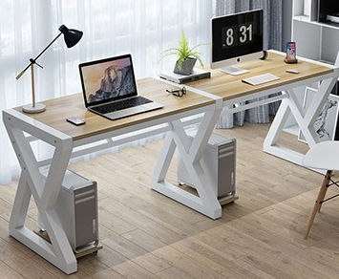
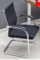
双人桌：桌面尺寸：60cm*220cm,高75cm,材质：多层板，颜色：浅胡桃木；桌架：优质烤漆加厚加粗钢架，X型；椅子：1、尺寸：常规，弓形网格；2、材质：面料:选用尼龙网布,耐磨性强,阻燃,经防污处理,清洁方便；座垫海绵:采用高密度（密度为55#），弹性优异，一次性PU成型发泡海绵，软硬适中，不变形。椅板：采用≥1.5mm夹板热压成型，经防腐、防虫化学处理可承受≥300KG，采用≥1.5mm单板8层高频热压成型弯曲板。脚架:弓形钢管，具体参考图
五、学生计算机房耳机：80个
主要参数：亲肤透气耳罩，立体声效，3.5mm+usb接口，可弯曲麦克风，重约278g，阻抗/灵敏度为22Ω±15％Ω/112Ω±3db，尺寸约195×90×229mm，线长约2.1m
六、附加设备及其他要求：
（1）安装70台教师办公台式计算机电源排插，网线等。
（2）初中机房60台计算机相关线路更换并整改。
（3）搬移岚城校区广播室及相关线路更改（包括整改材料）。
（4）岚城校区机房线路整理。
七、方案设计要求
方案报价不超过70万元。提供完整准确的报价方案，包括品牌、详细技术参数、数量、预算单价及总价。

